UNIVERSIDAD MEXIQUENSE DEL BICENTENARIO

Unidad de Estudios Superiores
SAN JOSÉ DEL RINCÓN
«SISTEMA DE INVENTARIO Y MAPEO LÓGICO DE REDES GPON / FTTx»
DOCUMENTACIÓN TÉCNICA DE DESARROLLO (CODIFICACIÓN) Y PRUEBAS
CAPÍTULO IV Y CAPÍTULO V
“SISTEMA DE INVENTARIO Y MAPEO LÓGICO DE REDES GPON / FTTx”
Proyecto de Residencia Profesional
Carrera: Ingeniería en Sistemas Computacionales
Presenta: Mauricio Nolazco Lonjino
Asesor Interno: I.S.C. Leonardo Becerril Sánchez
Asesor Externo: Ing. Carlos Mendoza Ruiz

Carrera:
Ingeniería en Sistemas Computacionales

Presenta:
Mauricio Nolazco Lonjino

Asesor:
I.S.C. Leonardo Becerril Sánchez

Octubre de 2026.
Septiembre de 2026.

UNIVERSIDAD MEXIQUENSE DEL BICENTENARIO

Unidad de Estudios Superiores
SAN JOSÉ DEL RINCÓN
“SISTEMA DE INVENTARIO Y MAPEO LÓGICO DE REDES GPON / FTTx”
Proyecto de Residencia

Carrera:
Ingeniería en Sistemas Computacionales

Presenta:
Mauricio Nolazco Lonjino

Asesor:
I.S.C. Leonardo Becerril Sánchez

Septiembre de 2026.

CAPÍTULO IV. DESARROLLO (CODIFICACIÓN)

En el presente capítulo se detalla la fase de desarrollo o codificación del sistema, derivada del diseño y maquetado descritos en el capítulo anterior. Se describe la construcción de la API REST modular en Node.js y TypeScript, el desarrollo de la interfaz de usuario y el visor cartográfico con React, la implementación de la capacidad offline-first con Dexie.js y Service Worker, la automatización de reportes técnicos en PDF y la contenerización con Docker y el despliegue en la nube.

4.1 Construcción del backend y capa de servicios restful

4.1.1 Configuración Inicial del Entorno, Repositorio Git y Dependencias del Proyecto
El proceso de desarrollo de software para el sistema de inventario y mapeo lógico de la red GPON/FTTx inició formalmente con la preparación del entorno de trabajo, el aprovisionamiento de la infraestructura de control de versiones y la estructuración del proyecto backend. Para garantizar un desarrollo ordenado, trazable y colaborativo, se adoptó la metodología de control de versiones distribuido con Git y GitHub, combinada con el gestor de paquetes de alto rendimiento PNPM (Performant Node Package Manager). A continuación se documenta de forma cronológica la secuencia de configuración y despliegue del entorno base:
Paso 1: Aprovisionamiento del Repositorio Remoto en GitHub
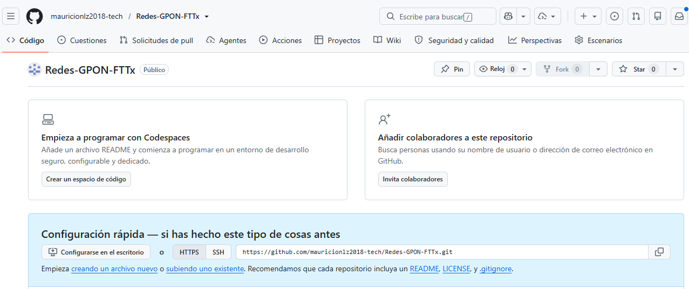
Figura 66. Aprovisionamiento del repositorio remoto en GitHub para control de versiones del proyecto (mauricionlz2018-tech / Redes-GPON-FTTx).FTTx).
Elaboración propia.
Como primer paso formal del ciclo de desarrollo, se realizó el aprovisionamiento del repositorio remoto en la plataforma GitHub bajo el identificador institucional `mauricionlz2018-tech / Redes-GPON-FTTx`. La configuración remota estableció la rama principal (`main`) como línea base de producción para alojar el código fuente, la documentación técnica y los esquemas de base de datos. Esta plataforma proporciona la trazabilidad histórica de cada confirmación (commit), la gestión de ramas para el desarrollo de módulos independientes y el respaldo seguro de los activos digitales del proyecto, habilitando además la integración continua y el trabajo concurrente entre los desarrolladores.
Paso 2: Clonado del Repositorio mediante Git CLI
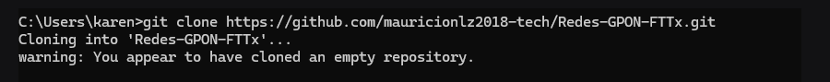
Figura 67. Clonado del repositorio remoto mediante la interfaz de comandos Git (CLI) en el entorno de desarrollo local.
Elaboración propia.
Una vez aprovisionado el repositorio en la nube, se procedió a su clonación hacia el equipo de desarrollo local mediante la interfaz de línea de comandos de Git (CLI), ejecutando la instrucción `git clone https://github.com/mauricionlz2018-tech/Redes-GPON-FTTx.git`. Este comando inicializó el árbol de trabajo local enlazado al origen remoto (`origin`), vinculando las referencias de seguimiento de ramas y permitiendo sincronizar cambios bidireccionalmente entre el entorno local y la nube de forma segura mediante protocolos criptográficos HTTPS.
Paso 3: Estructuración del Directorio Raíz y Submódulo Backend
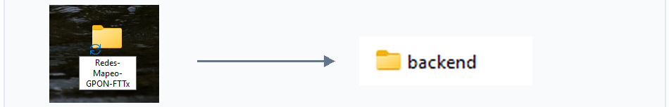
Figura 68. Estructuración del directorio raíz del proyecto y creación del submódulo backend en el sistema de archivos.backend en el sistema de archivos.
Elaboración propia.
Con el repositorio clonado localmente, se organizó la arquitectura de directorios del espacio de trabajo. Se estructuró la carpeta raíz `Redes-Mapeo-GPON-FTTx` bajo sincronización continua con la nube, y se creó el directorio dedicado `backend` para albergar exclusivamente los servicios del servidor, la capa de acceso a datos, los controladores RESTful y las reglas de negocio. Esta separación física de módulos previene el acoplamiento de dependencias y sienta las bases para una arquitectura desacoplada que posteriormente alojará el módulo frontend en su propio espacio aislado.
Paso 4: Inicialización del Proyecto con PNPM y Generación de package.json
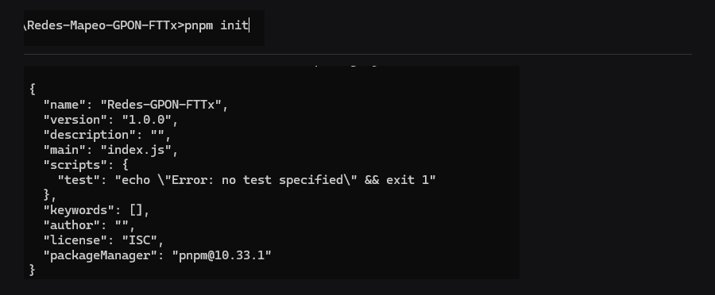
Figura 69. Inicialización del proyecto con el gestor PNPM (pnpm init) y estructura del archivo de manifiesto package.json generado.pnpm init) y estructura del archivo de manifiesto package.json generado.
Elaboración propia.
Para gestionar las dependencias del proyecto se seleccionó PNPM (Performant npm) en su versión 10.33.1, ejecutando en la consola la instrucción `pnpm init`. Este comando generó automáticamente el archivo de manifiesto `package.json`, estableciendo el identificador del proyecto (`Redes-GPON-FTTx`), la versión inicial semántica (`1.0.0`), el punto de entrada principal (`index.js`), los scripts de ejecución y el campo declarativo `packageManager`. A diferencia de los gestores tradicionales, PNPM utiliza un almacén global basado en enlaces duros (hard links), lo que optimiza radicalmente el consumo de almacenamiento en disco y previene la duplicidad de paquetes en entornos multicapa.
Paso 5: Instalación de Dependencias de Producción del Backend
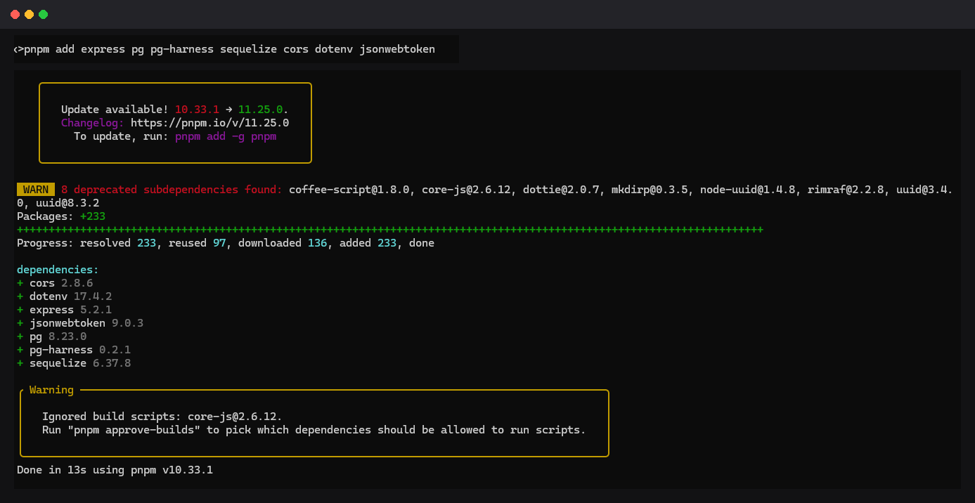
Figura 70. Ejecución de comando e instalación exitosa de dependencias de producción del backend en PNPM.backend en PNPM.
Elaboración propia.
A continuación, se ejecutó la instalación de las librerías fundamentales de producción del backend mediante la instrucción: `pnpm add express pg pg-harness sequelize cors dotenv jsonwebtoken`.
El gestor resolvió y descargó 233 paquetes en un tiempo de 13 segundos, incorporando las herramientas de software críticas para la plataforma: 1) `express (v5.2.1)`: marco de trabajo minimalista para la gestión del servidor HTTP, enrutamiento modular y manejo de middlewares; 2) `pg (v8.23.0)` y `pg-harness (v0.2.1)`: cliente nativo de comunicación bidireccional de alto rendimiento para el motor de base de datos PostgreSQL; 3) `sequelize (v6.37.8)`: mapeador objeto-relacional (ORM) encargado de gobernar el modelo relacional, las llaves foráneas y las transacciones ACID con bloqueos pesimistas; 4) `cors (v2.8.6)`: middleware de seguridad para la habilitación controlada del intercambio de recursos entre orígenes cruzados con la aplicación frontend; 5) `dotenv (v17.4.2)`: módulo de inyección de configuración para cargar variables de entorno sensibles (credenciales de base de datos, puertos y llaves secretas) desde archivos `.env`; y 6) `jsonwebtoken (v9.0.3)`: librería criptográfica para la generación, firma digital y verificación sin estado de tokens de autenticación Bearer JWT.
Paso 6: Instalación de Dependencias de Desarrollo y Tipado Estático TypeScript
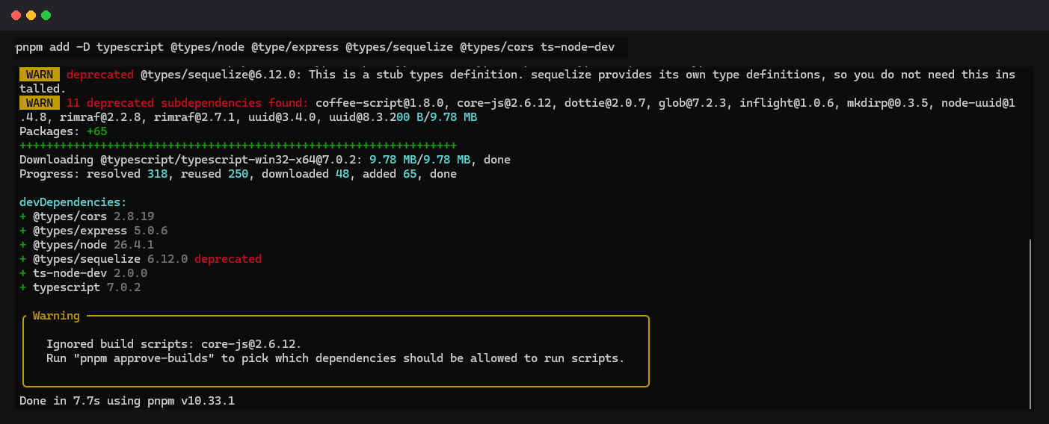
Figura 71. Ejecución de comando e instalación de dependencias de desarrollo y soporte de tipado estático TypeScript en PNPM.TypeScript en PNPM.
Elaboración propia.
Finalmente, se integraron las dependencias de desarrollo necesarias para compilar y ejecutar el proyecto bajo el estándar de tipado estático TypeScript, ejecutando: `pnpm add -D typescript @types/node @type/express @types/sequelize @types/cors ts-node-dev`.
El gestor incorporó 65 paquetes en 7.7 segundos, estructurando el entorno de ingeniería de la siguiente manera: 1) `typescript (v7.0.2)`: compilador estricto del lenguaje TypeScript que proporciona detección temprana de errores de tipos, interfaces de dominio e inferencia avanzada; 2) Paquetes de definiciones de tipos (`@types/node`, `@types/express`, `@types/sequelize`, `@types/cors`): proveen los esquemas de tipado estático para las APIs de Node.js, Express y Sequelize, facilitando el autocompletado y la refactorización segura de código; y 3) `ts-node-dev (v2.0.0)`: entorno de ejecución en caliente (Hot Reload) que transpila el código TypeScript directamente en memoria sin necesidad de compilaciones intermedias en disco, reiniciando automáticamente el servidor ante cualquier cambio en el código fuente para maximizar la productividad durante la fase de desarrollo.

4.1.2 Arquitectura de Software Modular y Patrón por Capas
El servidor de aplicaciones backend fue programado íntegramente en Node.js versión 20 LTS utilizando TypeScript como lenguaje rector y Express.js como framework de enrutamiento HTTP. Se adoptó un patrón arquitectónico por capas claramente desacopladas:
1. Capa de Configuración (‘backend/src/config/’): Administra la inicialización segura del pool de conexiones a la base de datos PostgreSQL mediante Sequelize, cargando credenciales y parámetros de entorno (‘DATABASE_URL’, ‘JWT_SECRET’, ‘PORT’, ‘NODE_ENV’) a través de la librería `dotenv` con validación preventiva de variables requeridas.
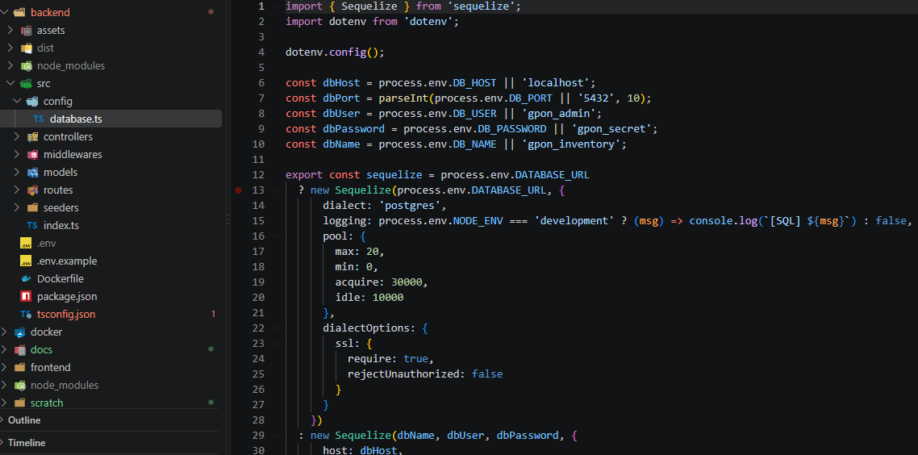
Figura 72. Configuración de la conexión a PostgreSQL con Sequelize (database.ts).Sequelize (database.ts).
Elaboración propia
2. Capa de Modelos (‘backend/src/models/’): Define las siete entidades del dominio con sus respectivos atributos, tipos nativos de PostgreSQL (UUID, VARCHAR, ENUM, NUMERIC, BOOLEAN, TIMESTAMP), índices relacionales y métodos de asociación relacional (‘hasMany’, ‘belongsTo’).
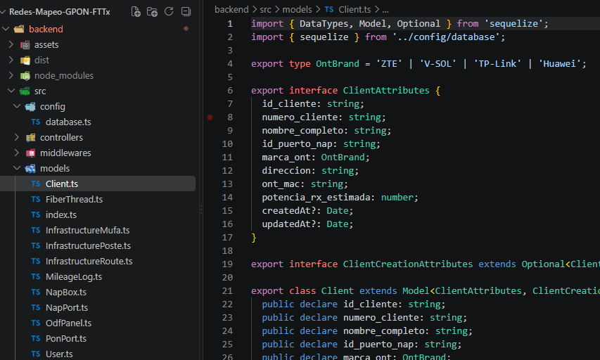
Figura 73. Modelo Client.ts y estructura de la capa de modelos (backend/src/models/).Client.ts y estructura de la capa de modelos (backend/src/models/).
Elaboración propia
3. Capa de Middlewares (‘backend/src/middlewares/’): Interceptores de peticiones HTTP encargados de verificar la autenticidad del token Bearer JWT (‘authMiddleware.ts’), validar que el rol del usuario posea autorización para el recurso (‘roleMiddleware.ts’) y asegurar la integridad de los datos de entrada en el cuerpo de la petición (‘validateMiddleware.ts’).
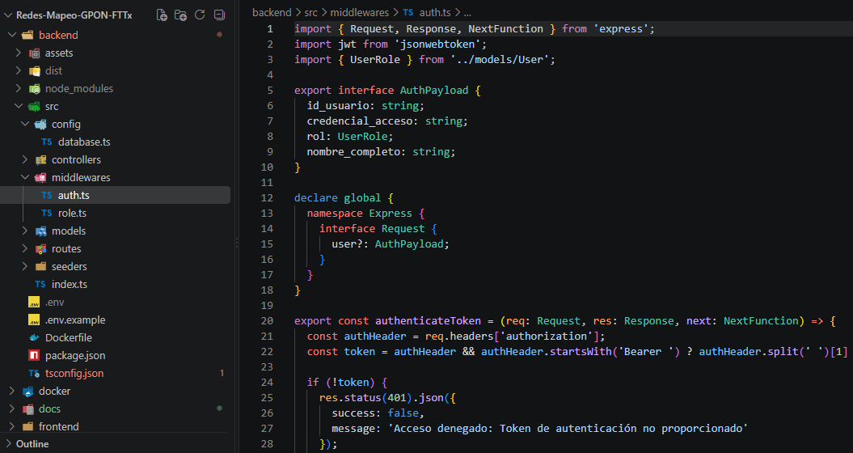
Figura 74. Middleware de autenticación con verificación de token JWT (auth.ts).auth.ts).
Elaboración propia
4. Capa de Controladores ('backend/src/controllers/'): Contiene la lógica pura del negocio y la orquestación de transacciones. Destaca de forma preponderante el controlador 'portController.ts', el cual implementa el método 'assignPort'. Esta función procesa la validación declarativa con Zod ('assignPortSchema'), inicia una transacción ACID aislada en PostgreSQL y aplica un bloqueo exclusivo de fila mediante 't.LOCK.UPDATE' ('SELECT ... FOR UPDATE'). Esto impide que múltiples peticiones simultáneas sobre el mismo acoplador causen sobreasignación o colisiones en campo. Si el puerto ya fue ocupado, se efectúa un ROLLBACK preventivo y se responde con código HTTP 409 Conflicto.
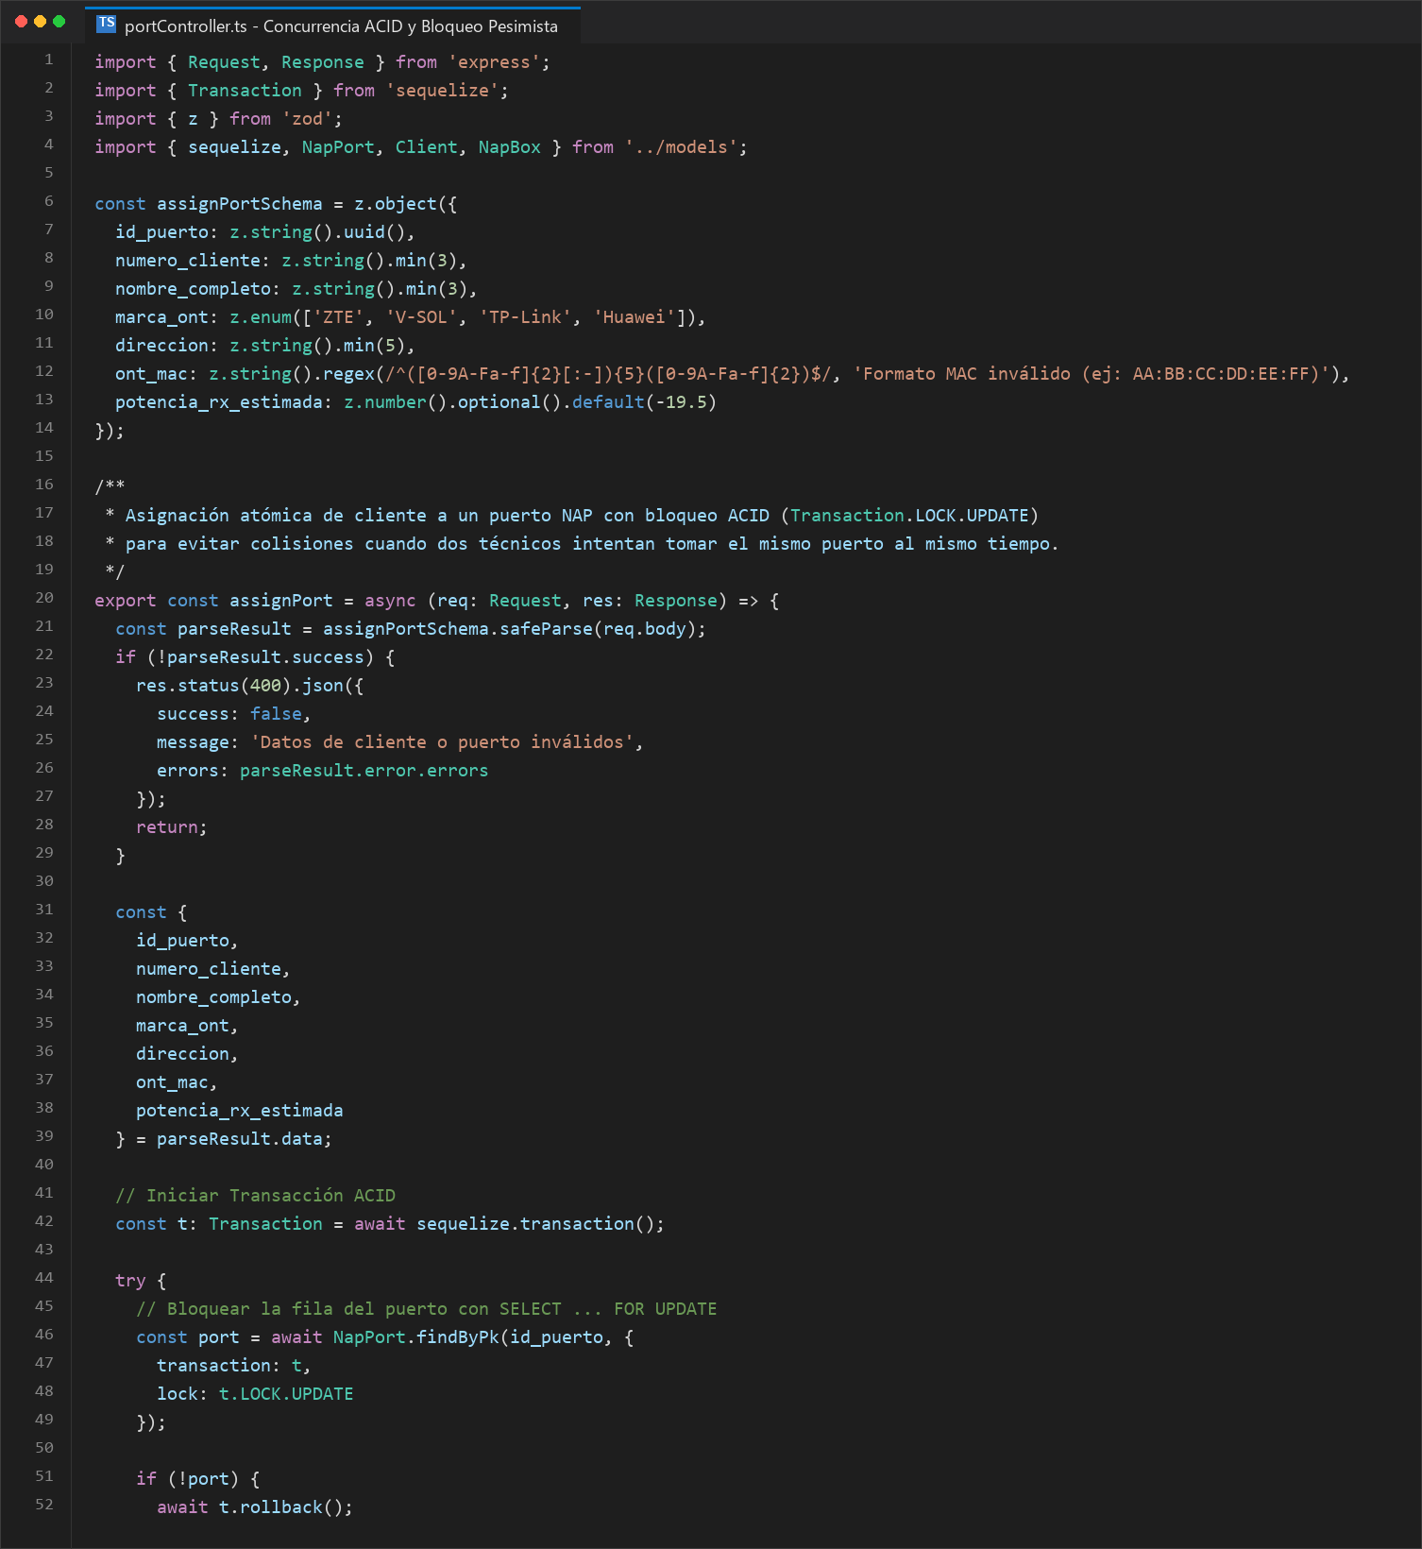
Figura 75. Controlador de asignación concurrente de puertos con transacción pesimista ACID (portController.ts).portController.ts).
Elaboración propia
5. Capa de Rutas ('backend/src/routes/'): Expone los puntos de entrada RESTful del sistema organizados jerárquicamente en 'api.ts'. Cada endpoint está protegido mediante una cadena de middlewares de seguridad: 'authenticateToken' verifica la autenticidad criptográfica del token JWT en el encabezado Authorization, mientras que 'requireRoles' evalúa si el perfil del operador (Admin, Soporte o Tecnico) ostenta los privilegios requeridos para la acción solicitada, rechazando accesos no autorizados con código HTTP 403 Forbidden.
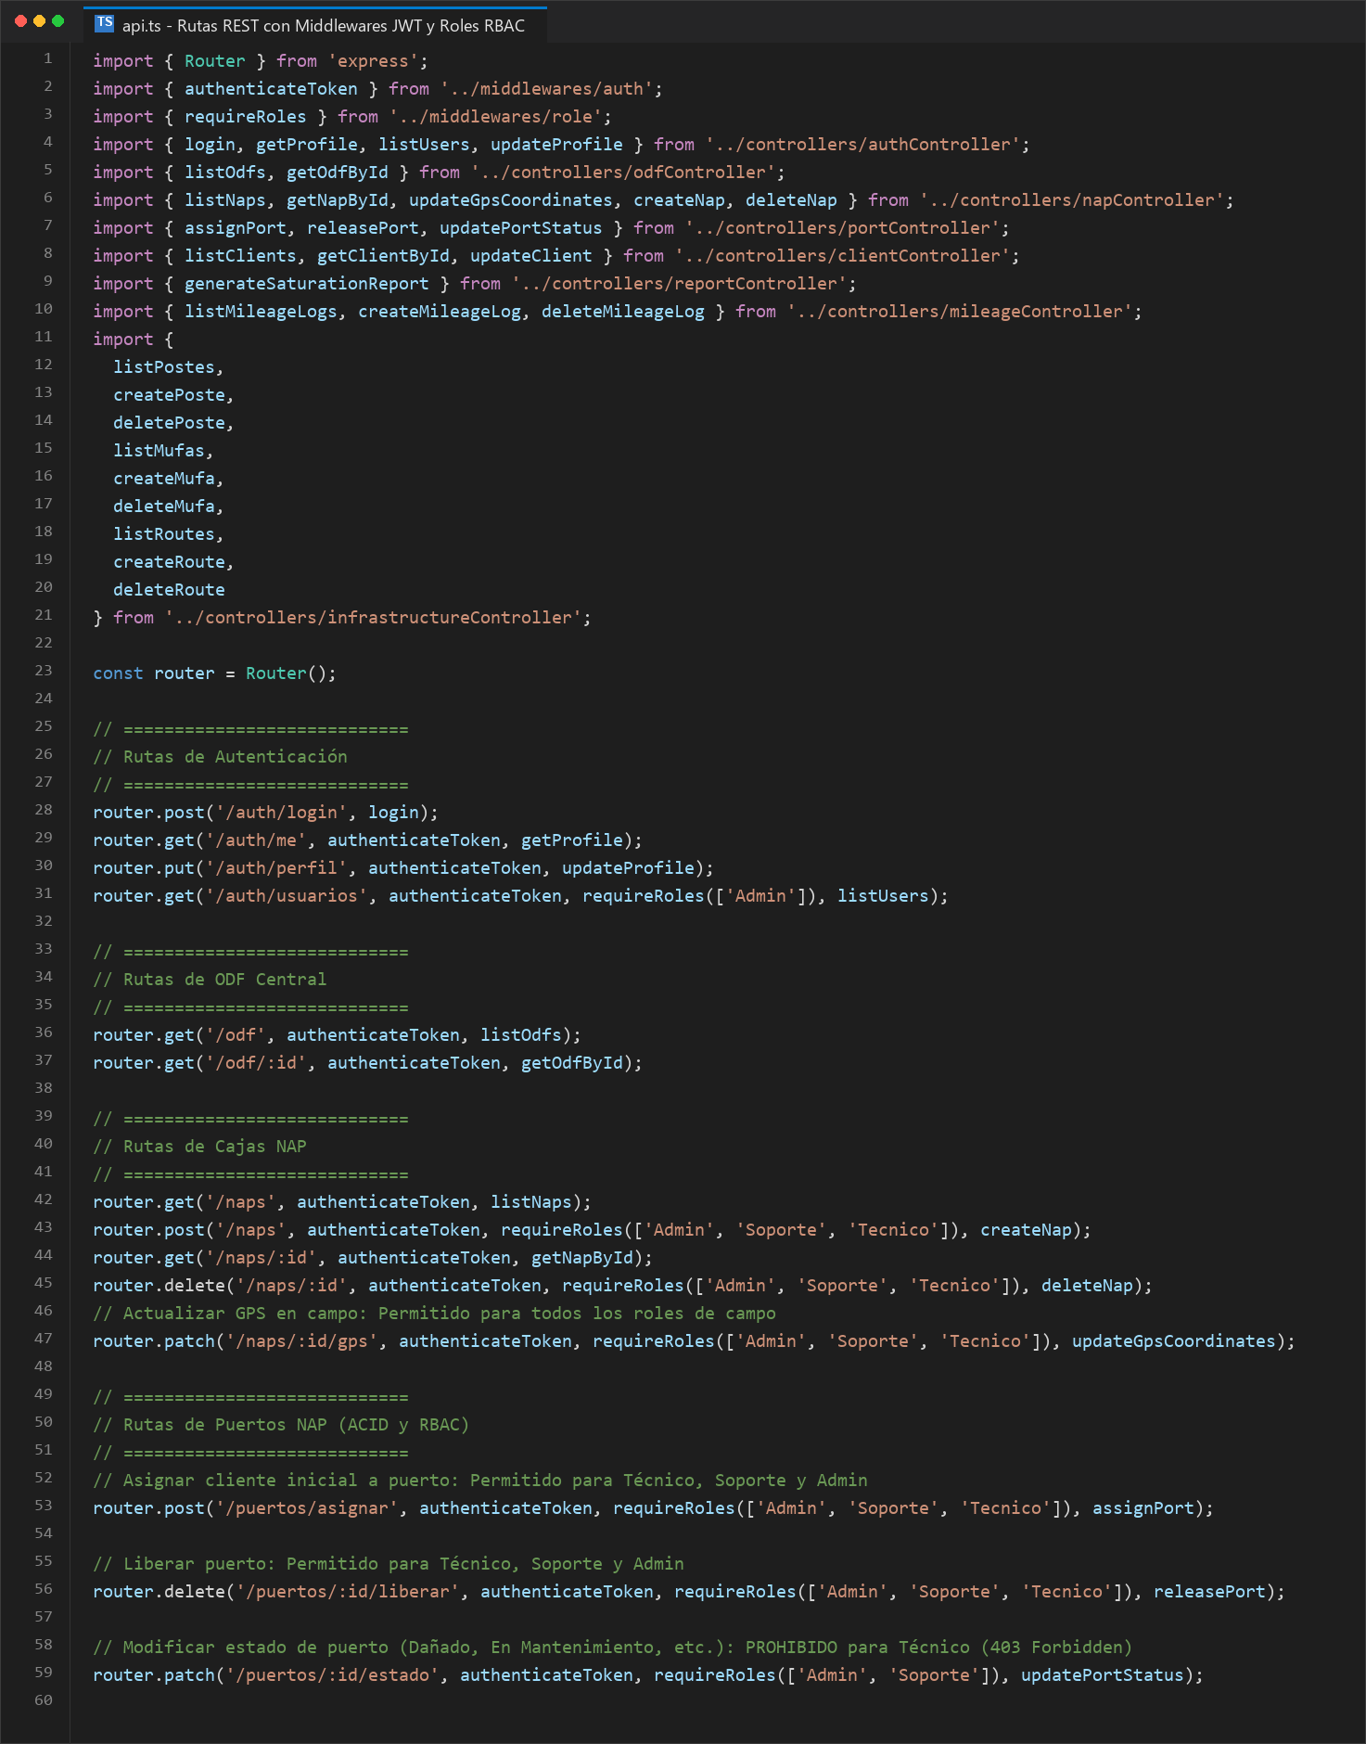
Figura 76. Definición de rutas y endpoints de la API REST con middlewares de seguridad y RBAC (api.ts).endpoints de la API REST con middlewares de seguridad y RBAC (api.ts).
Elaboración propia

4.1.3 Módulo de Autenticación Criptográfica, Hashing y Emisión de Tokens JWT
Para salvaguardar la identidad y los privilegios de los operadores de la red, se implementó un esquema de autenticación sin estado (Stateless Authentication):
1.- Protección de Contraseñas: Al registrar un nuevo usuario en la tabla ‘users’, la contraseña en texto plano jamás se persiste directamente en el almacenamiento. En su lugar, el sistema la somete a la función criptográfica ‘bcryptjs.hash()’, aplicando una sal aleatoria generada con 10 rondas de costo computacional (‘saltRounds = 10’). Este algoritmo introduce un retraso matemático intencional (~80 milisegundos por cálculo) que neutraliza eficazmente ataques masivos de fuerza bruta y ataques por tablas arcoíris (Rainbow Tables).
2.- Verificación y Firma de Tokens JWT: Al iniciar sesión en el endpoint ‘POST /api/auth/login’, el sistema busca al usuario por correo electrónico y valida la contraseña suministrada mediante ‘bcryptjs.compare()’. De resultar exitosa la comparación, el backend genera un token JSON Web Token (RFC 7519) firmado criptográficamente con el algoritmo simétrico HMAC-SHA256 utilizando la clave secreta institucional. El payload del token encapsula el identificador único del usuario (‘id’), su nombre y su rol autorizado (‘role’), estableciendo un periodo de vigencia estricto de 24 horas (`expiresIn: '24h').
3.- Control de Acceso Basado en Roles (RBAC): En cada petición posterior a recursos protegidos, el middleware ‘roleMiddleware’ inspecciona el token descifrado. Si un usuario autenticado como ‘Tecnico’ intenta ejecutar una petición ‘POST /api/ports/:id/release’ (liberación de puerto) o ‘POST /api/naps’ (creación de caja), el middleware intercepta la petición antes de alcanzar la base de datos y retorna inmediatamente una respuesta JSON con código HTTP 403 Forbidden: ‘{"error": "Acceso denegado. Privilegios insuficientes para la operación solicitada."}’.
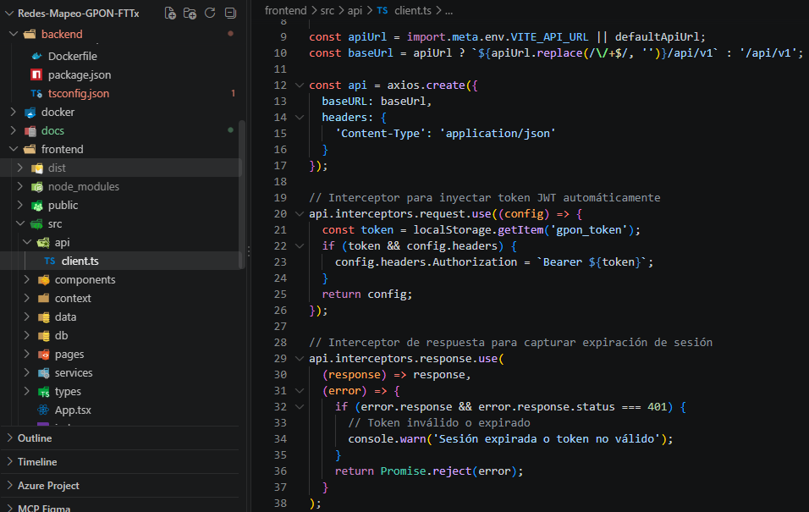
Figura 77. Interceptor de Axios para la inyección del token JWT en el frontend (client.ts).frontend (client.ts).
Elaboración propia

4.1.4 Validación Declarativa y Sanitización de Entrada con Zod
A fin de blindar los servicios web contra datos corruptos, cadenas maliciosas e inyecciones de código, se implementó la biblioteca de validación de esquemas Zod en todos los puntos de entrada HTTP:
Se diseñaron esquemas estrictos de validación en tiempo de ejecución, entre los que destacan:
1.- ‘createNapSchema’: Valida que el código de caja cumpla con la convención institucional (expresión regular ${}_{​}^{N}AP-\left[A-Z\right]3-2$), que las coordenadas geográficas de latitud se sitúen en el rango ‘[19.0, 20.5]’ y longitud en ‘[-100.5, -99.5]’ correspondientes a la geografía del Estado de México, y que el total de puertos sea un entero positivo perteneciente al conjunto ‘{8, 16, 24}’.
2.- ‘assignPortSchema’: Valida que el identificador del puerto sea un UUIDv4 canónico válido y que el objeto cliente contenga un número de contrato formal no vacío, nombres válidos de al menos 3 caracteres y un número telefónico de 10 dígitos numéricos.
Si una petición entrante transgrede cualquiera de estas reglas de tipado y formato, el middleware ‘validateRequest’ interrumpe el flujo y responde con un código HTTP 400 Bad Request, devolviendo un arreglo detallado de los campos erróneos y previniendo la contaminación de la base de datos.

4.1.5 Inicialización del Servidor Backend y Orquestación Express (index.ts)
El punto de entrada y arranque del servicio backend se localiza en 'backend/src/index.ts'. En este módulo se inicializa la instancia del framework Express, se configuran las políticas de intercambio de recursos de origen cruzado (CORS) para autorizar las solicitudes entrantes desde el cliente web y móvil PWA, se activa el analizador de cuerpos en formato JSON y se enlaza el enrutador central de la API versión 1 ('/api/v1'). Asimismo, la función 'startServer()' valida la conectividad con el clúster de base de datos PostgreSQL mediante 'sequelize.authenticate()', asegurando la existencia del pool de conexiones antes de habilitar la escucha en el puerto de red 4000.
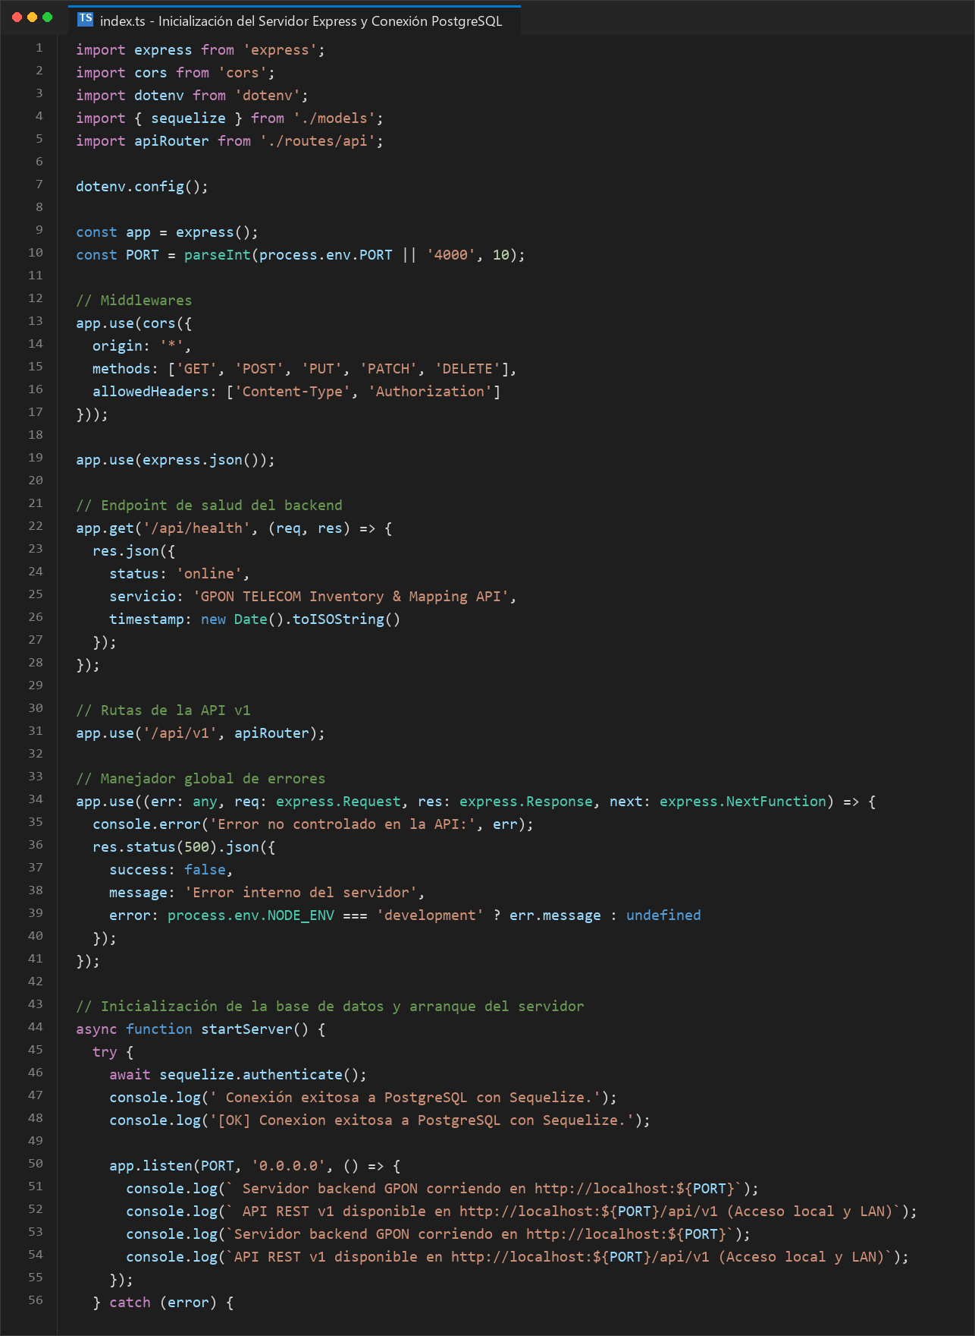
Figura 78. Inicialización del servidor Express, configuración CORS y conexión Sequelize (index.ts).Sequelize (index.ts).
Elaboración propia

4.1.6 Arquitectura de Integración Cliente - Servidor (Frontend y Backend)
La cohesión funcional de la plataforma descansa en una arquitectura desacoplada y asíncrona entre la aplicación cliente (Single Page Application desarrollada con React, Vite y Leaflet) y el backend RESTful (desarrollado con Node.js, Express, Sequelize y PostgreSQL). Para lograr una integración sólida y tolerante a fallos en campo, se establecieron cuatro mecanismos fundamentales:
1. Contrato de Datos Unificado: Se definieron interfaces de TypeScript en 'frontend/src/types/index.ts' que reflejan con exactitud los atributos de los modelos de base de datos del backend, eliminando cualquier inconsistencia de tipo o campos nulos entre las capas de la aplicación.
2. Cliente HTTP Singleton con Interceptores Axios: En el archivo 'frontend/src/api/client.ts' se centralizan las peticiones salientes. Un interceptor inyecta de manera automática el encabezado 'Authorization: Bearer <token>' recuperado del almacenamiento local seguro. Asimismo, un interceptor de respuesta captura códigos HTTP 401 (sesión caducada) redirigiendo al usuario a la vista de autenticación sin interrumpir abruptamente la ejecución en memoria.
3. Sincronización Reactiva de Estados: Cuando un técnico realiza una operación en la interfaz (por ejemplo, asignar un abonado en el modal de puertos), la petición es despachada al backend bajo bloqueo pesimista. Al recibir la confirmación HTTP 200 OK, el componente actualiza inmediatamente el árbol de estado de React, refrescando el color del puerto a verde (Ocupado) y recalculando la saturación de la caja NAP en el mapa sin requerir la recarga completa del navegador.
4. Tolerancia a Fallos y Manejo de Errores: La integración contempla el tratamiento sistemático de códigos de estado HTTP: 200 (Operación Exitosa), 201 (Creación de Activo), 400 (Fallo en Validación Zod), 401 (Token JWT Inválido o Expirado), 403 (Permiso Denegado por RBAC), 404 (Activo no Encontrado), 409 (Conflicto de Concurrencia por Puerto Ocupado) y 500 (Fallo Interno en PostgreSQL). Cada código dispara una notificación comprensible en pantalla para guiar la decisión del técnico.
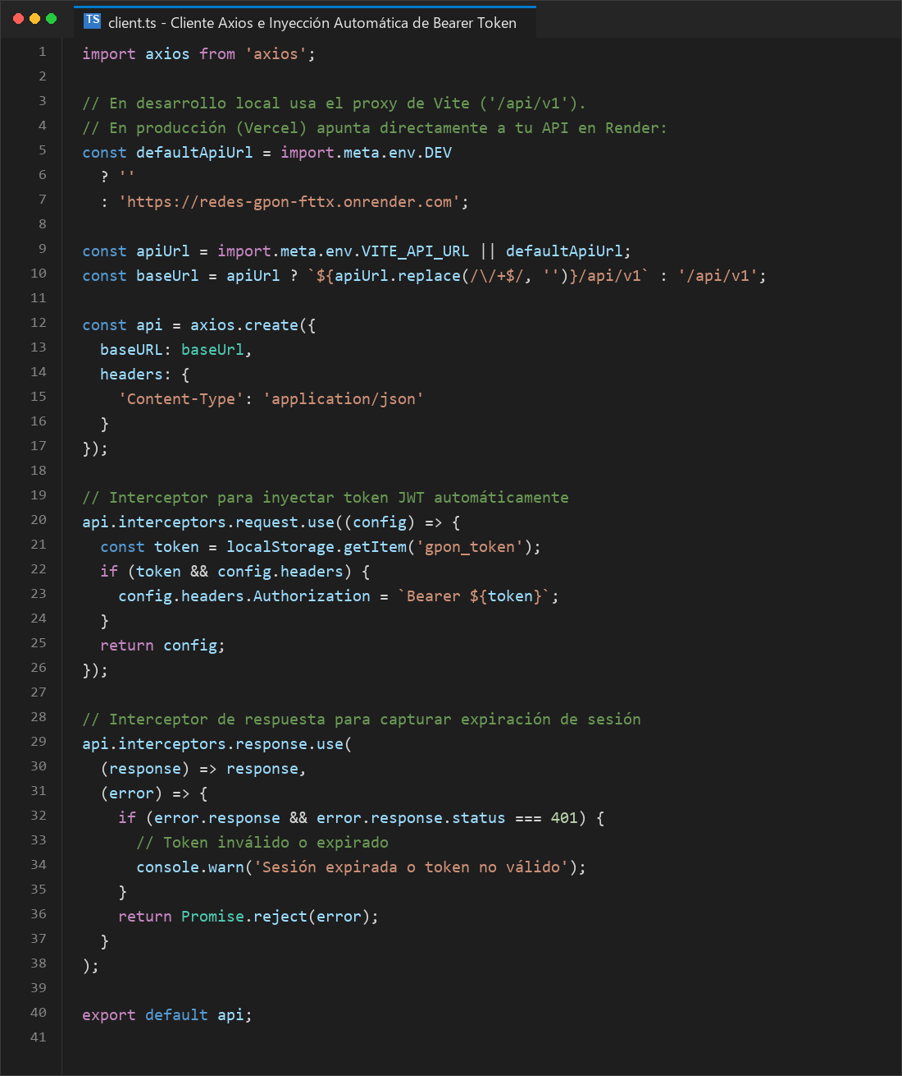
Figura 79. Cliente HTTP Axios con interceptor de autorización Bearer JWT y manejo de sesión (client.ts).client.ts).
Elaboración propia

4.2 Construcción de la interfaz de usuario y visor cartográfico

4.2.1 Paradigma Reactivo Basado en Componentes y Compilación Vite

La interfaz de usuario para las cuadrillas de campo y los ingenieros de oficina se concibió como una Single Page Application (SPA) construida con React 18, empaquetada mediante la herramienta de compilación ultrarrápida Vite y maquetada con Tailwind CSS bajo principios de diseño responsivo Mobile-First.
El árbol de componentes de la aplicación se organiza jerárquicamente a partir de componentes raíz que proveen contextos globales compartidos:
1.- ‘AuthContext.tsx’: Gestiona el ciclo de vida de la sesión del usuario, la persistencia del token JWT en el almacenamiento local seguro y expone la función `switchRole()` para conmutar instantáneamente entre los perfiles de demostración (Admin, Soporte, Técnico) con un solo clic.
2.- ‘NetworkContext.tsx’: Monitorea el estado de conectividad del dispositivo en tiempo real a través de los eventos nativos del navegador ‘window.addEventListener('online')’ y ‘window.addEventListener('offline')’, exponiendo un indicador flotante en pantalla que alerta al técnico sobre el modo de operación actual (En línea / Sin conexión) y coordina la activación automática de sincronización diferida.
3.- ‘ThemeContext.tsx’: Permite alternar entre esquemas visuales claro y oscuro (High Contrast Dark Mode), optimizando la visibilidad del visor cartográfico en teléfonos celulares expuestos a luz solar intensa en campo.

4.2.2 Visor Cartográfico Geoespacial (‘GponMap.tsx’) y Semaforización Cromática
El componente central de la aplicación es el visor cartográfico interactivo desarrollado con Leaflet y React-Leaflet sobre la capa base de mosaicos de OpenStreetMap.
El mapa proyecta la totalidad de la infraestructura de telecomunicaciones mediante dos primitivas gráficas vectoriales georreferenciadas:
1. Marcadores Circulares de Cajas NAP con Semáforo Cromático: Cada caja terminal NAP se renderiza en sus coordenadas geodésicas exactas (latitud y longitud WGS84). El componente evalúa en tiempo de ejecución el ratio entre puertos ocupados y la capacidad nominal de la caja, aplicando un algoritmo de semaforización cromática visual inmediata:
- Círculo Verde Pulsante (‘#10B981’): Ocupación inferior al 80% (caja con amplia disponibilidad para nuevas acometidas).
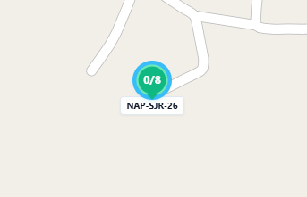
Figura 80. Marcador de caja NAP con ocupación inferior al 80% (NAP-SJR-26, 0/8).
Elaboración propia
- Círculo Amarillo de Alerta (‘#F59E0B’): Ocupación entre el 80% y el 99% (caja en umbral preventivo con escasos puertos libres).
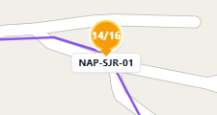
Figura 81. Marcador de caja NAP en umbral preventivo, con ocupación entre 80% y 99% (NAP-SJR-01, 14/16).
Elaboración propia
- Círculo Rojo Crítico (‘#EF4444’): Ocupación del 100% (caja completamente saturada, 0 puertos libres).
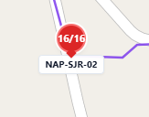
Figura 82. Marcador de caja NAP saturada, con ocupación del 100% (NAP-SJR-02, 16/16).
Elaboración propia
Al pulsar sobre cualquier marcador de caja NAP en el mapa, la cámara ejecuta una animación suave de aproximación (zoom flyTo) y despliega una ventana emergente contextual (Popup) con el nombre de la caja, el número de troncal, la atenuación teórica acumulada y un botón de acción rápida 'Inspeccionar Chasis de Puertos' que abre la matriz física.
2. Trazado Vectorial de Cables de Fibra Óptica (‘Polyline’): Las trayectorias de los cables troncales y ramales de distribución se representan mediante líneas vectoriales superpuestas a la red vial de San José del Rincón, codificadas por colores según la norma TIA/EIA-598-A para reflejar visualmente la ruta física desde la central NOC hasta cada sector habitacional.
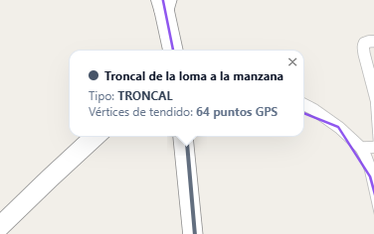
Figura 83. Ventana emergente con el detalle de un cable troncal trazado como polilínea en el mapa.
Elaboración propia
3. Módulo de Captura Satelital y Calibración en Sitio (‘GpsCaptureModal.tsx’): Ante la necesidad de corregir las coordenadas de cajas registradas con errores históricos, el sistema incorpora un modal de calibración satelital. Al situarse al pie del poste, el técnico activa la calibración, el sistema invoca la API ‘navigator.geolocation.getCurrentPosition()’ con el flag ‘enableHighAccuracy: true’. La interfaz muestra en tiempo real la precisión satelital estimada en metros, si la precisión es inferior a 5 metros, el técnico pulsa 'Guardar Coordenadas Satelitales', emitiendo una petición PATCH al backend que actualiza la posición geodésica de la caja en PostgreSQL y reposiciona el marcador en el mapa.
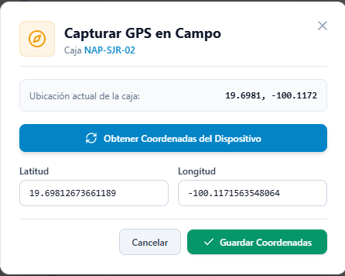
Figura 84. Modal de captura de coordenadas GPS en campo (GpsCaptureModal.tsx).GpsCaptureModal.tsx).
Elaboración propia

4.2.3 Matriz Física de Chasis de 16 Puertos (‘NapPortMatrix.tsx’) y Asistente Virtual
Para facilitar la correspondencia exacta entre la pantalla del teléfono celular y el hardware físico instalado en lo alto del poste, se diseñó el componente ‘NapPortMatrix.tsx’:
1.- Representación Isomórfica del Hardware: El componente reproduce con exactitud la disposición física del chasis interno de la caja NAP, estructurado en dos filas horizontales de 8 puertos cada una (puertos 1 al 8 en la fila superior, puertos 9 al 16 en la fila inferior), rotulados con numeración serigrafiada clara.
2.- Señalización Luminosa LED por Conector: Cada adaptador óptico cuenta con un indicador luminoso LED dinámico que refleja su estado operativo:
- Verde Esmeralda: Puerto Libre, habilitado para pulsación y nueva asignación.
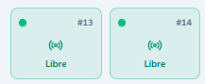
Figura 85. Puertos de la matriz NAP en estado Libre.
Elaboración propia
- Azul Zafiro: Puerto Ocupado, enlazado a un abonado activo con visualización de su número de contrato y botón de consulta de expediente.
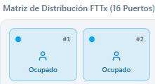
Figura 86. Puertos de la matriz NAP en estado Ocupado.
Elaboración propia
- Rojo Carmesí: Puerto Dañado, bloqueado mecánicamente por fractura interna de férula o atenuación inadmisible.
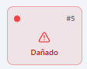
Figura 87. Puerto de la matriz NAP en estado Dañado.
Elaboración propia
- Ámbar: Puerto Reservado, apartado para órdenes de instalación programadas.
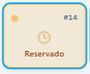
Figura 88. Puerto de la matriz NAP en estado Reservado.
Elaboración propia
3.- Modal de Asignación Rápida (`AssignClientModal.tsx`): Al tocar un puerto en estado libre, se despliega una interfaz que permite buscar un suscriptor existente por nombre/contrato o bien ingresar en tres campos rápidos los datos de un nuevo cliente (Contrato, Nombre y Dirección). Al confirmar, la orden se remite a la API transaccional.
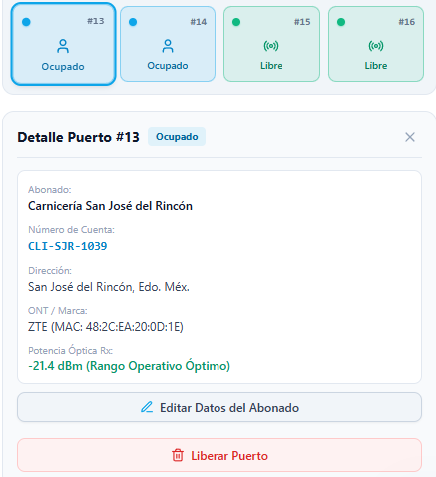
Figura 89. Puertos libres y ocupados.
Elaboración propia
4.- Asistente Virtual Técnico Inteligente (‘AssistantChatbot.tsx’): Se desarrolló un asistente interactivo flotante accesible desde cualquier pantalla del sistema. Integra una base de conocimientos local especializada (‘assistantKnowledgeBase.ts’) que resuelve al instante consultas técnicas habituales en campo: código de colores normalizado de 12 fibras y tubos holgados, tabla de pérdidas por división óptica, rangos de potencia aceptables en el medidor PON y guías de solución de problemas para fallas de refracción o conectores sucios.
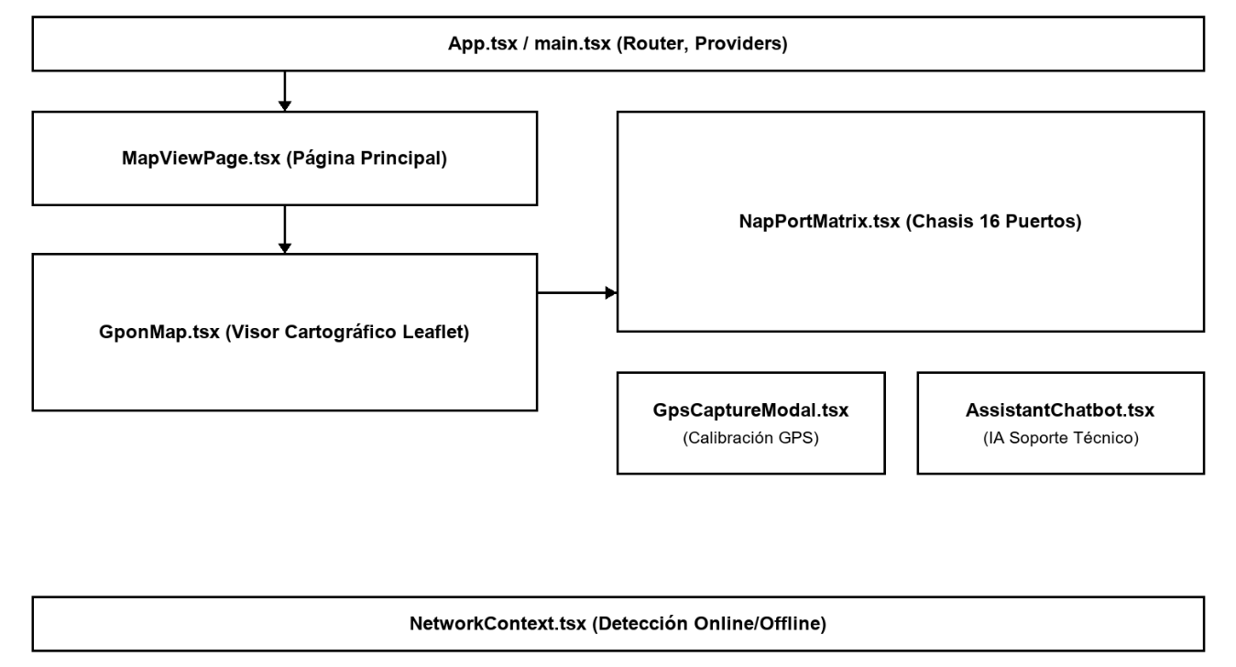
Figura 90. Arquitectura de componentes frontend React y visor cartográfico.frontend React y visor cartográfico.
Elaboración propia

4.3 Implementación de la capacidad móvil offline-first con dexie.js y service worker

4.3.1 Arquitectura Sin Conexión y Retos Operativos en Zonas Rurales
La arquitectura Offline-First (Sin Conexión Primero) constituye el corazón operativo de la aplicación móvil para las cuadrillas de GPON TELECOM en San José del Rincón. A diferencia de las aplicaciones web convencionales que asumen conectividad permanente y colapsan cuando se pierde la señal celular, el sistema fue concebido bajo la premisa de que la falta de red es un estado normal de operación y no una excepción catastrófica.
La solución se articula en dos capas tecnológicas coordinadas:
1. Capa de Intercepción de Red (Service Worker en ‘sw.js’): Un script de fondo independiente del hilo principal del navegador que gestiona las estrategias de almacenamiento en caché.
2. Capa de Almacenamiento Transaccional Local (Dexie.js sobre IndexedDB en ‘offlineDb.ts’): Un motor de base de datos relacional/documental noSQL embebido en el dispositivo del técnico, capaz de albergar decenas de miles de registros con consultas indizadas en microsegundos.

4.3.2 Estrategias de Caché y Almacenamiento en IndexedDB con Dexie.js
El Service Worker implementa dos políticas diferenciadas de gestión de red:
1.- Estrategia Cache-First (Caché Primero): Aplicada rigurosamente a todos los activos estáticos del núcleo de la aplicación (App Shell: index.html, bundles JavaScript compilados, hojas de estilo Tailwind CSS, iconos PWA, fuentes tipográficas y marcadores cartográficos SVG). Al instalarse la PWA, estos activos se precargan en la memoria persistente del navegador, ante cualquier recarga posterior, los archivos se despachan directamente desde el almacenamiento del teléfono sin cursar una sola petición a internet, logrando tiempos de apertura inferiores a 400 milisegundos incluso con el modo avión activado.
2.- Estrategia Network-First con Fallback a Caché (Red Primero con Respaldo en Caché): Aplicada a los endpoints de datos maestros ‘/api/naps’ y ‘/api/clients’. Si el dispositivo dispone de enlace de datos, el sistema consulta el servidor central y actualiza en segundo plano las tablas locales de Dexie.js, si la conexión se interrumpe, el Service Worker captura el fallo de red y devuelve de forma transparente los datos almacenados previamente en la base local, garantizando que el mapa y los puertos sigan siendo 100% interactivos en medio de la serranía.
El esquema de la base local en ‘offlineDb.ts’ define cuatro tablas optimizadas:
Tabla 28. Esquema de la base de datos local IndexedDB (Dexie.js).
Elaboración propia
Tabla (Store) | Clave Primaria (Primary Key) | Índices (Indexes) | Propósito (Inferido)
cached_naps | Id | code, status | Almacenamiento local de las cajas NAP.
cached_ports | Id | nap_id, port_number, status | Almacenamiento local de los puertos correspondientes a las cajas NAP.
cached_clients | Id | contract_number | Almacenamiento local de los datos de clientes.
pending_mutations | id (Auto-incremental) | timestamp, endpoint, method | Cola de operaciones fuera de línea (offline) pendientes por sincronizar con el backend.

4.3.3 Ciclo de Vida del Encolamiento de Mutaciones y Sincronización en Ráfaga
Cuando un instalador realiza una asignación de cliente sobre un puerto en un área sin señal celular, el sistema ejecuta el siguiente flujo determinista:
1. Actualización Optimista Local: El sistema muta de inmediato el estado del puerto en la base de datos local ‘cached_ports’ a 'Ocupado' y renderiza en pantalla el conector en color azul zafiro con los datos del suscriptor, brindando al técnico confirmación visual instantánea para que pueda proceder a conectar físicamente el latiguillo en el poste.
2. Encolamiento de la Mutación: La petición original (URL de endpoint, método POST, cuerpo JSON con datos del cliente y cabeceras de autorización) se serializa y se inserta en la tabla `pending_mutations` con un identificador auto-incremental y una marca de tiempo.
3. Notificación en Interfaz: El banner superior cambia a color ámbar mostrando el aviso: 'Operación registrada sin conexión. 1 orden pendiente de sincronización'.
4. Reconexión y Despacho en Lote (Batch Sync): En cuanto el vehículo de la cuadrilla abandona la cañada y el teléfono detecta señal celular, el listener ‘window.addEventListener('online')’ despierta al despachador de sincronización en segundo plano. El despachador extrae las mutaciones pendientes en estricto orden FIFO (First In, First Out) y las remite en bloque al endpoint servidor ‘POST /api/sync/batch’.
5. Resolución Atómica en Servidor: El backend ejecuta cada orden encolada dentro de una transacción serializada con bloqueo pesimista. Si no existen colisiones, confirma los registros en PostgreSQL y devuelve un acuse exitoso, la aplicación móvil purga la cola local y emite una notificación auditiva y visual de sincronización completada, garantizando congruencia absoluta entre el terreno y el centro de datos.
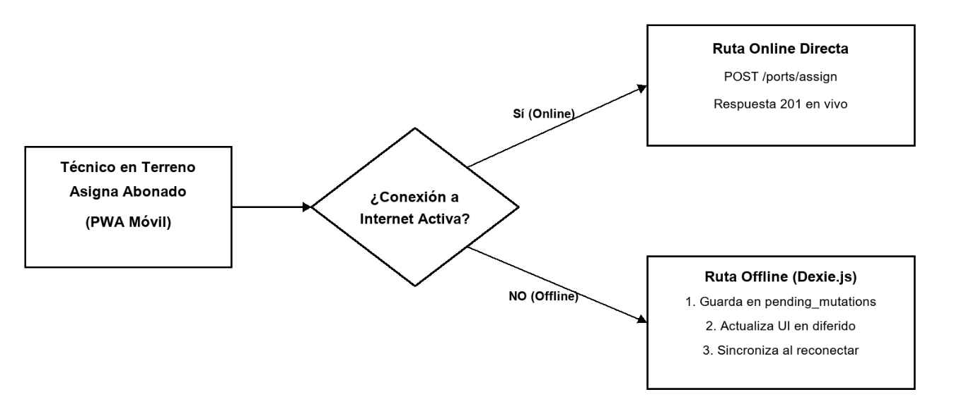
Figura 91. Flujo de decisión y sincronización diferida de la arquitectura móvil Offline-First.
Elaboración propia

4.3.4 Persistencia Local en IndexedDB y Esquema de Tablas con Dexie.js (offlineDb.ts)
Para materializar la arquitectura Offline-First requerida por el personal técnico en comunidades con cobertura celular intermitente o nula en el municipio de San José del Rincón, se implementó una base de datos local embebida en el navegador mediante IndexedDB, gestionada a través de la librería Dexie.js en 'frontend/src/db/offlineDb.ts'. La clase 'GponOfflineDatabase' define dos tablas fundamentales:
1. 'cached_naps': Almacena la réplica local de las cajas terminales ópticas, sus coordenadas GPS, identificación y capacidad, permitiendo consultar la topología de la red sin conexión activa.
2. 'pending_mutations': Estructura una cola de persistencia con clave autoincremental que registra cronológicamente cada cambio de estado de puerto, asignación de cliente o captura de coordenadas efectuada en campo. Al restablecerse la conectividad móvil, el servicio de sincronización descarga secuencialmente los registros de esta cola hacia los endpoints RESTful del backend.
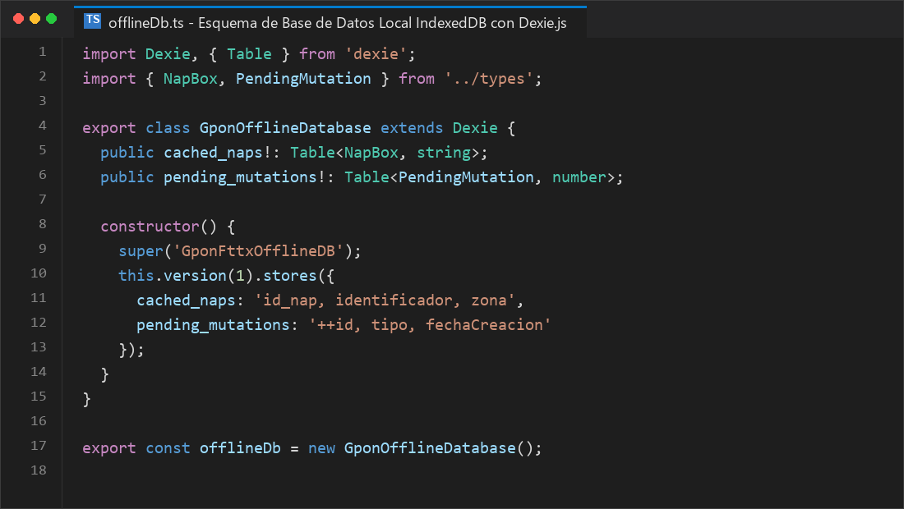
Figura 92. Esquema de persistencia local IndexedDB con Dexie.js para trabajo sin conexión (offlineDb.ts).IndexedDB con Dexie.js para trabajo sin conexión (offlineDb.ts).
Elaboración propia

4.4 Automatización de reportes técnicos ejecutivos en pdf

4.4.1 Requerimientos de Dictamen y Auditoría Técnica de Planta Externa
En los procesos de entrega-recepción de obra civil de tendido de fibra, auditorías de calidad de servicio y liquidación de órdenes de trabajo de cuadrillas, la gerencia técnica de GPON TELECOM requiere un soporte documental formal, estandarizado e inmutable que certifique el estado de cada caja terminal NAP.
Previamente, la elaboración de estos dictámenes implicaba transcribir a mano datos de libretas a documentos de procesador de texto, lo que demandaba entre 2 y 3 horas por caja y provocaba retrasos de semanas en la facturación y cierre de proyectos de ampliación de cobertura.

4.4.2 Arquitectura de Flujos en Memoria (Streaming) con PDFKit
Para automatizar este proceso, se diseñó e implementó un servicio de generación de documentos en el backend basado en la biblioteca ‘PDFKit’, estructurado bajo el patrón de canalización por flujos continuos en memoria (Memory Streams):
A diferencia de las soluciones convencionales que escriben el archivo PDF en el disco duro del servidor para luego leerlo y enviarlo al usuario (lo que genera saturación de operaciones de Entrada/Salida en disco y requiere rutinas de limpieza de archivos basura temporales), el controlador ‘reportController.ts’ crea una instancia de documento en memoria y conecta directamente su salida a la respuesta HTTP del cliente mediante la instrucción ‘doc.pipe(res)’.
De esta forma, los bytes del archivo PDF generado se transmiten en flujo binario hacia el navegador en tiempo real mientras el documento se va renderizando. El consumo de memoria RAM en el servidor durante la generación no supera los 15 MB, y el usuario recibe el archivo en descarga automática en menos de 450 milisegundos con las cabeceras estándar ‘Content-Type: application/pdf` y ‘Content-Disposition: attachment, filename="Reporte_NAP_SJR_XX.pdf"’.

4.4.3 Estructura Visual y Datos Formales del Reporte Generado
El reporte técnico generado por el sistema se estructura formalmente en cuatro bloques de información:
1.- Encabezado Institucional: Logotipo corporativo a color de la empresa (‘backend/assets/logo-gpon.png’), datos fiscales de GPON TELECOM S.A. de C.V., título oficial 'DICTAMEN TÉCNICO DE AUDITORÍA Y OCUPACIÓN DE CAJA NAP', fecha y hora exacta de emisión y folio único de auditoría criptográfica.

Figura 93. Encabezado institucional y resumen del reporte ejecutivo de auditoría de red en PDF.
Elaboración propia
2.- Ficha Técnica de Infraestructura: Cuadrícula con el identificador de la caja (ej. NAP-SJR-01), código de troncal de procedencia, coordenadas geodésicas en formato decimal (Lat: 19.584210, Lng: -100.154320) y en grados-minutos-segundos, capacidad total (16 puertos), porcentaje actual de saturación y nivel de atenuación óptica teórica estimada en decibelios.
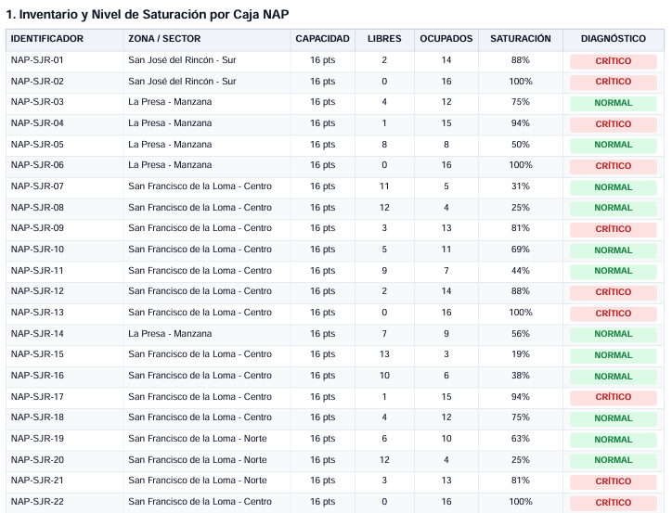
Figura 94. Inventario y nivel de saturación por caja NAP en el reporte ejecutivo en PDF.
Elaboración propia
3.- Matriz Tabular de Ocupación de Puertos: Tabla estructurada de 16 filas con sombreado alterno en gris claro (‘#F8FAFC’) y encabezados con tipografía Helvetica-Bold. Detalla número de conector físico (1 al 16), estado operativo (Libre, Ocupado, Dañado), número de contrato del cliente, nombre completo del suscriptor, dirección del predio servido y fecha/hora de asignación.
4.- Bloque de Validación y Firmas de Responsabilidad: Espacio reservado con líneas punteadas para la firma física autógrafa del Ingeniero Responsable de Planta Externa del NOC y del Técnico Líder de la Cuadrilla de Instalación, confiriendo al documento validez legal y técnica ante cualquier auditoría administrativa.

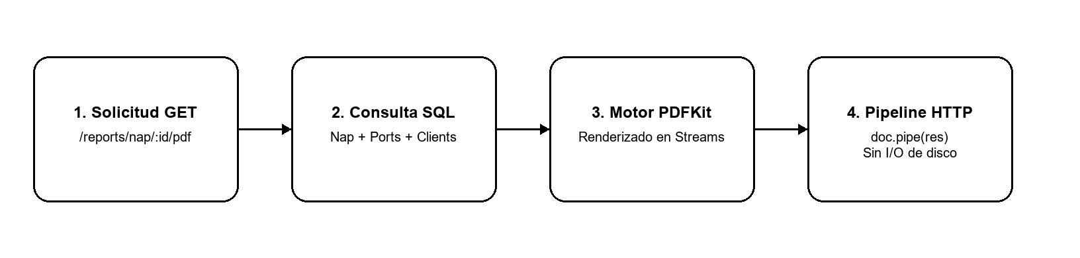
Figura 95. Flujo de generación de reportes técnicos ejecutivos en PDF mediante streaming en memoria.
Elaboración propia

4.5 Contenerización con docker y despliegue en la nube

4.5.1 Estrategia de Construcción Multietapa (Multi-Stage Builds)
Con el objetivo de optimizar la seguridad, el tamaño de las imágenes y la velocidad de despliegue, tanto el frontend como el backend se configuraron mediante construcciones multietapa (Multi-Stage Dockerfiles):
1.- Frontend Dockerfile: En la Etapa 1 (Build), se utiliza la imagen base ligera ‘node:20-alpine`’para instalar dependencias de desarrollo y compilar la aplicación React y TypeScript a código JavaScript puro y optimizado dentro del directorio ‘dist/’ empleando Vite. En la Etapa 2 (Production Server), se desechan los módulos de Node y el código fuente, transfiriendo únicamente los archivos compilados a una imagen ultraligera `nginx:alpine` (tamaño total de imagen inferior a 25 MB). Nginx actúa como servidor web estático de alto rendimiento configurado con compresión gzip y directivas de proxy reverso hacia el backend.
2.- Backend Dockerfile: En la Etapa 1 se compilan los archivos TypeScript ubicados en ‘backend/src/’ hacia código transpilado JavaScript en ‘backend/dist/’. En la Etapa 2 se crea el entorno de producción en ‘node:20-alpine’, instalando exclusivamente las dependencias de producción (‘npm install --omit=dev’), eliminando compiladores y utilidades de desarrollo. Asimismo, por directrices de seguridad de endurecimiento (Security Hardening), el proceso de Node.js no se ejecuta bajo el superusuario ‘root’, sino bajo un usuario del sistema sin privilegios (‘USER node’), anulando vectores de ataque de escalada de privilegios.

4.5.2 Orquestación Multicontenedor con Docker Compose
La orquestación de la infraestructura completa se automatizó mediante los manifiestos ‘docker-compose.yml’ (entorno de desarrollo local) y ‘docker-compose.prod.yml’ (entorno de producción homologado):
El despliegue levanta de manera sincronizada tres contenedores interconectados:
1. Servicio ‘frontend’: Expone el puerto 80 hacia el exterior, sirviendo la aplicación web y redirigiendo las peticiones a `/api/*` hacia el contenedor de backend.
2. Servicio ‘backend’: Expone el puerto interno 4000, ejecutando el API REST de Node.js con reconexión automática mediante ‘restart: always’ y verificación de salud de base de datos.
3. Servicio ‘db’: Ejecuta el motor PostgreSQL 16 sobre Alpine Linux. Por motivos de seguridad perimetral, el puerto 5432 no se expone a la red pública del host, la comunicación con el backend se realiza de forma estrictamente privada a través de la red virtual puente (Bridge Network) `gpon_network`.
4. Persistencia de Datos: Se define un volumen administrado persistente denominado `pgdata_gpon`, el cual mapea el directorio `/var/lib/postgresql/data` del contenedor a almacenamiento en disco sólido del servidor anfitrión, garantizando que el reinicio, detención o actualización de los contenedores no comprometa la integridad de los datos de la red.

4.5.3 Estrategia de Despliegue en Plataformas Cloud de Alta Disponibilidad
Para facilitar la operación remota del sistema sin requerir servidores físicos dedicados en las oficinas de San José del Rincón, la solución fue concebida para su despliegue fluido en plataformas de cómputo en la nube:
1.- Capa de Datos Cloud (DBaaS): El sistema es 100% compatible con servicios gestionados de PostgreSQL serverless como Neon Database o Supabase, los cuales ofrecen balanceo de conexiones con pgBouncer, copias de seguridad continuas a nivel de Write-Ahead Logging (WAL) y escalabilidad automática ante picos de demanda.
2.- Capa de Aplicación y Frontend (PaaS): El backend se despliega en Render o Vercel Serverless Functions mediante variables de entorno encriptadas (`DATABASE_URL`, `JWT_SECRET`), mientras que el frontend se distribuye globalmente a través de redes de distribución de contenido (CDN Edge Networks), logrando latencias de carga inferiores a 80 milisegundos desde cualquier punto del Estado de México y asegurando un costo de infraestructura cercano a cero durante la fase de crecimiento de la empresa.
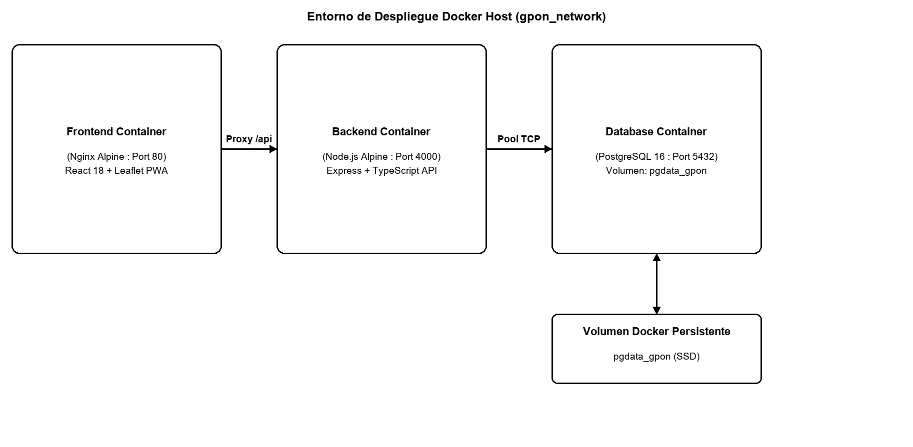
Figura 96. Arquitectura de contenerización multicontenedor con Docker Compose y red aislada.multicontenedor con Docker Compose y red aislada.
Elaboración propia

CAPÍTULO V. PRUEBAS Y RESULTADOS

En el presente capítulo se estructuran las actividades de verificación, protocolos de pruebas de software y validación en campo implementadas para garantizar la confiabilidad, precisión cartográfica y robustez transaccional del sistema de inventario y mapeo lógico de la red GPON/FTTx en GPON TELECOM S.A. de C.V.

